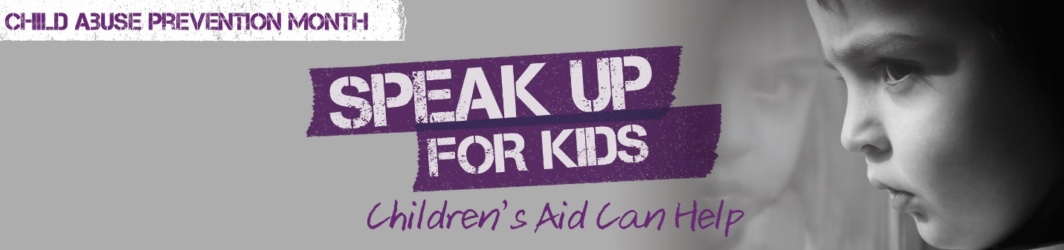
Messages clés – Journée Passez au mauve

Général
- Octobre est le Mois de la prévention du mauvais traitement des enfants. Les collectivités, les conseils scolaires et les écoles de tout l’Ontario tiendront la Journée Passez au mauve le mardi 24 octobre 2017 afin de s’exprimer collectivement pour diffuser le message que les mauvais traitements et la négligence à l’égard des enfants peuvent être évités et que de l’aide est disponible.
- Le slogan associé à la Journée Passez au mauve est « Il faut tout un village pour protéger les enfants ». Le mot-clic des médias sociaux pour la Journée Passez au mauve est #JEBRISElesilence.

Ressources de la Journée Passez au mauve pour la classe – Conseils scolaires, écoles, enseignants et parents
- L’AOSAE a travaillé avec le Boost Child & Youth Advocacy Centre et la SAE de Windsor-Essex pour élaborer les Ressources de la Journée Passez au mauve pour la classe. Ce matériel a été élaboré en réponse aux commentaires des conseils scolaires, des écoles et des enseignants, qui voulaient obtenir des messages plus détaillés à fournir à leurs élèves durant le Mois de la prévention du mauvais traitement des enfants (MPNTE) et la Journée Passez au mauve.
- Les Ressources de la Journée Passez au mauve pour la classe ont aussi été élaborées pour appuyer les recommandations principales tirées des enquêtes relatives aux décès de Jeffrey Baldwin et de Katelynn Sampson, dont le besoin d’élaborer un programme approprié à l’âge pour éduquer les élèves relativement aux mauvais traitements et à la négligence à l’égard des enfants, d’accroître la sensibilisation du personnel des écoles et du public au devoir de faire rapport, ainsi que d’appuyer les projets de collaboration entre les SAE et les conseils scolaires.
- Cette année, les Ressources de la Journée Passez au mauve pour la classe s’adressent aux élèves des niveaux prématernelle à 5e année, et ont comme objectif d’élargir le soutien aux élèves de plus haut niveau primaire et de niveau secondaire l’année prochaine.
- L’objectif des Ressources de la Journée Passez au mauve pour la classe est d’aider les enseignants à parler des mauvais traitements et de la négligence à l’égard des enfants d’une façon appropriée à l’âge, ainsi qu’à sensibiliser les enfants à la façon de demander de l’aide des adultes dans la communauté. L’assurance que les enfants connaissent les adultes aidants dans leur réseau de soutien offre un outil de prévention important pour les enfants et les jeunes.
- Les ressources pour la classe sont conçues en fonction du thème « Il faut tout un village pour protéger les enfants ». Les Ressources de la Journée Passez au mauve pour la classe sont divisées en quatre leçons :
- « Il faut tout un village pour protéger les enfants »
- « Sécurité dans le village »
- « Mieux-être dans le village »
- « Journée Passez au mauve : #JEBRISElesilence »
- Les Ressources de la Journée Passez au mauve pour la classe sont disponibles en anglais en suivant ce lien.
- Les Ressources de la Journée Passez au mauve pour la classe sont disponibles en français en suivant ce lien.
- La page Web des Ressources de la Journée Passez au mauve pour la classe demande aux enseignants de fournir volontairement le nom de leur école et le niveau scolaire auquel ils enseignent afin de faciliter la participation des écoles à la campagne de la Journée passez au mauve. On demande aussi aux enseignants de fournir volontairement leur adresse courriel. Celle-ci sera utilisée seulement pour l’évaluation des Ressources de la Journée Passez au mauve pour la classe à la fin du mois d’octobre.

Ressources de la Journée Passez au mauve pour la classe – Élèves de la prématernelle à la 5e année
- Une communauté ou un « village » sont composés de divers types de personnes : des adultes, incluant des parents et des personnes responsables, et des enfants.
- Faire partie d’un « village » signifie qu’il y a de nombreuses personnes à qui vous pouvez vous adresser pour obtenir du soutien lorsque vous en avez besoin.
- Les professionnels qui peuvent être des adultes aidants dans le « village » sont les enseignants, les policiers, les médecins, les infirmières, la Société d’aide à l’enfance, etc.
- Un adulte aidant est une personne à qui vous pouvez vous adresser, qui vous écoutera et essaiera de faire quelque chose pour vous aider.
- Si vous avez un problème ou une crainte, et qu’un adulte ne peut pas vous aider, il est important de vous adresser à un autre adulte et de continuer à dévoiler jusqu’à ce vous obteniez l’aide dont vous avez besoin.
- Comme votre corps nous appartient, nous avons le droit de décider comment un toucher nous fait sentir, et personne d’autre. Nous devons aussi respecter la façon dont les autres veulent être touchés.
- Un sentiment du genre « oh-oh! » est un sentiment que nous éprouvons lorsque nous ressentons que quelque chose est mal ou lorsque nous ne nous sentons pas à l’aise par rapport à quelque chose.
- Si quelqu’un vous touche d’une façon que vous éprouvez le sentiment du genre « oh-oh! », il est important d’obtenir de l’aide d’un adulte aidant.
- Il n’y a pas de secret concernant le toucher et qu’on peut dévoiler tout type de toucher.
- Tous les enfants ont des besoins fondamentaux, incluant des besoins physiques, émotionnels et sociaux, ainsi que des besoins de réflexion et d’apprentissage.
- Il relève des adultes dans la communauté, en commençant par les personnes responsables et les enseignants, de répondre aux besoins fondamentaux des enfants.
- Si on ne répond pas à vos besoins fondamentaux, il est important d’obtenir de l’aide d’un adulte aidant.
- Tous les membres de la communauté jouent un rôle lorsqu’il s’agit de défendre les droits des enfants et des jeunes à la sécurité et au mieux-être, y compris les sociétés d’aide à l’enfance.
- Le mauve est la couleur qui a été choisie en tant que symbole pour nous rappeler que tous les enfants doivent être en sécurité.
- Le mauve est la couleur qui a été choisie en tant que symbole pour nous rappeler que la communauté ou le « village » doit collaborer pour s’occuper des enfants.
- Lors de la Journée Passez au mauve, nous portons du mauve pour rappeler à tous que tous les enfants doivent être en sécurité et que le « village » doit collaborer pour s’occuper des enfants.
- Il faut tout un village pour protéger les enfants : #JEBRISElesilence

